Generalna Dyrekcja Ochrony Środowiska

Generalna Dyrekcja Ochrony Środowiska, w skrócie GDOŚ, to urząd, który mieści się przy Al. Jerozolimskich136 w Warszawie (zajmuje pokoje na piętrach: 7, 12 i 13 Budynek, w którym mieści się GDOŚ nazywa się Eurocentrum Alfa).

GDOŚ zarządza Generalny Dyrektor
Andrzej Szweda – Lewandowski.
Pomagają mu zastępca, Dyrektor Generalny GDOŚ oraz inny pracownicy GDOŚ.

Znakiem (logo) GDOŚ liść z napisem Generalna Dyrekcja Ochrony Środowiska.

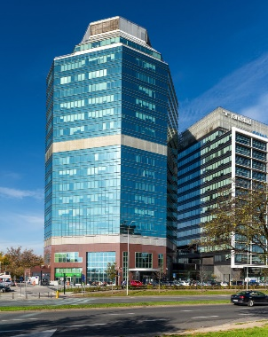

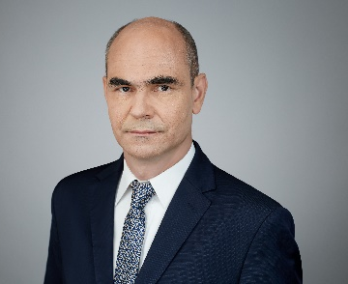

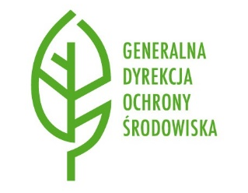

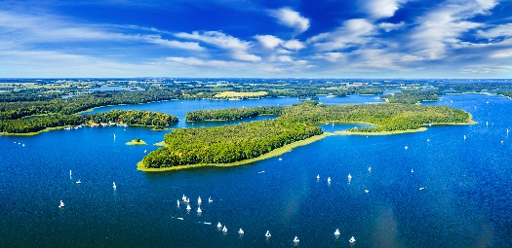
Czym zajmuje się GDOŚ?

- Zajmuje się ochroną przyrody

- Ocenia jaki wpływ będą miały nowe inwestycje na środowisko oraz określa warunki ich realizacji.

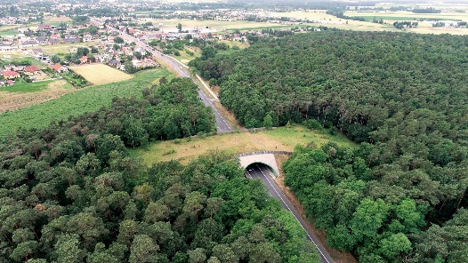

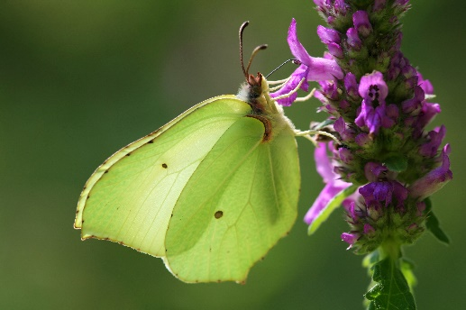

- Chroni cenne gatunki roślin i zwierząt.

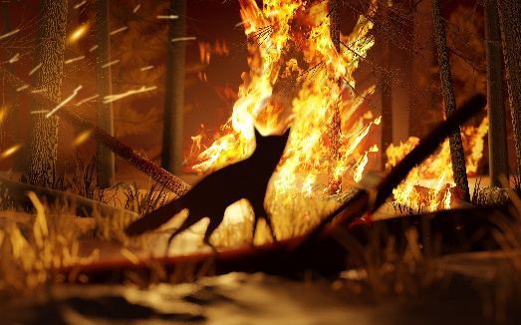

- Reaguje w przypadku szkód
w środowisku.

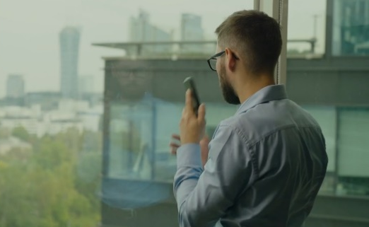

- Prowadzi projekty krajowe oraz międzynarodowe.

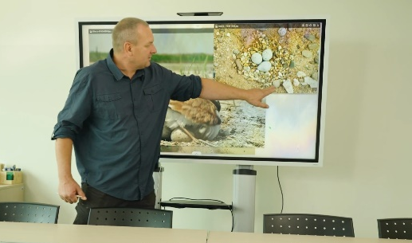

- Uczy i upowszechnia jak należy zachowywać się, aby nie szkodzić przyrodzie.

Budynek GDOŚ nie jest w pełni dostosowany dla osób ze szczególnymi potrzebami

Przed budynkiem GDOŚ jest
5 miejsc do parkowania dla osób
ze szczególnymi potrzebami.

Wejście do budynku przez drzwi ruchome oraz drzwi rozwierane. Należy poprosić pracownika ochrony lub recepcji, aby je otworzył.
Nie ma przycisku na zewnątrz budynku, który pomoże wezwać pracownika.

Przed windami są bramki, które
po odbiciu karty otrzymanej
w recepcji, pozwalają przejść dalej.
Jedna z bramek jest szersza i może przejechać przez nią osoba na wózku. Otwiera ją pracowników ochrony/recepcji – należy poprosić.

Na wszystkie piętra można dostać się windą lub schodami. Windami mogą też wjechać osoby na wózkach.

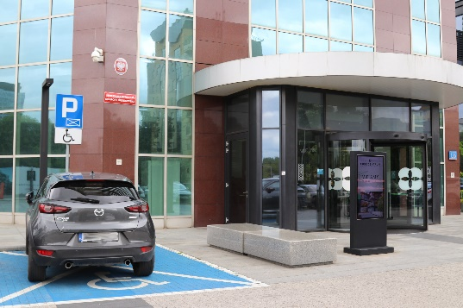

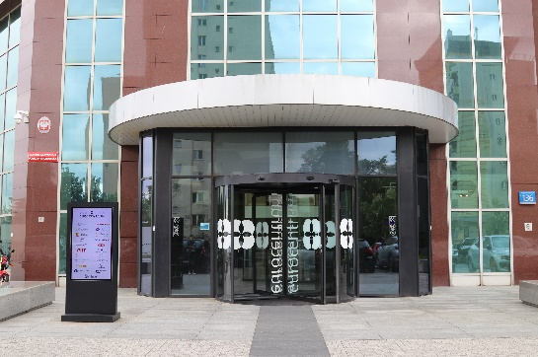

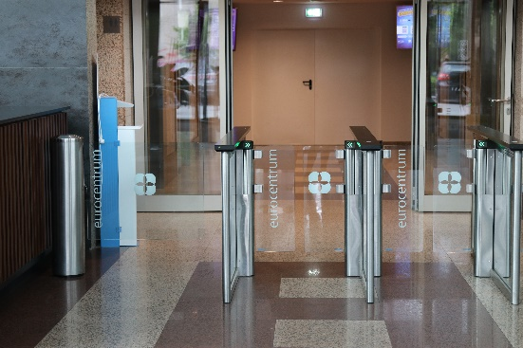

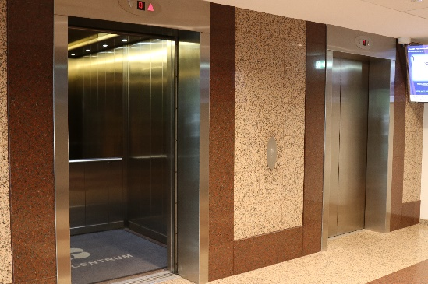

Drzwi i przejścia są szerokie, swobodnie mogą przemieszczać się nimi osoby na wózkach.

Na piętrach 7, 12 i 13 nie ma urządzeń lub środków technicznych do obsługi osób, które źle słyszą.

Na piętrach 7, 12, 13 nie ma łazienek dla osób ze szczególnymi potrzebami.
Takie łazienki są na parterze. Łazienki wskazują znaki.

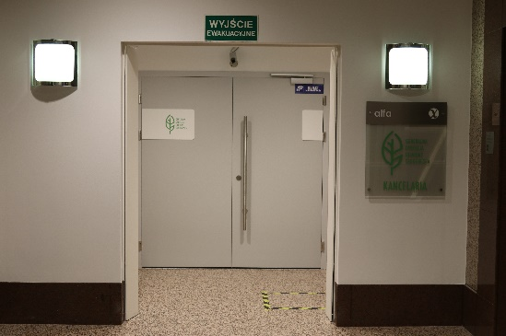

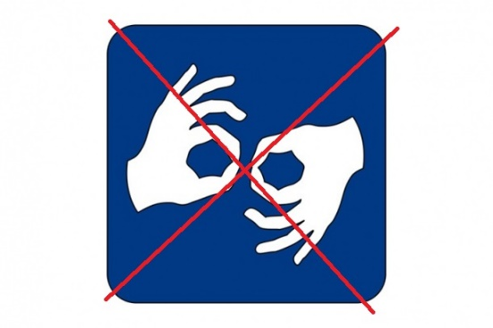

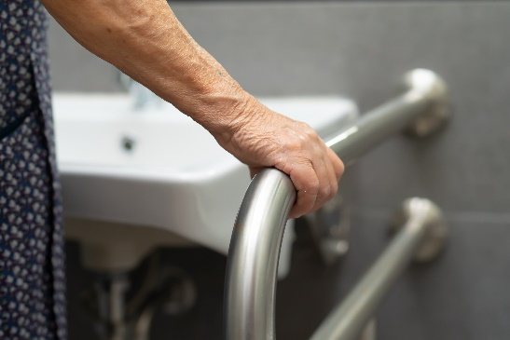

Kontakt z GDOŚ

Żeby załatwić sprawy w GDOŚ można:
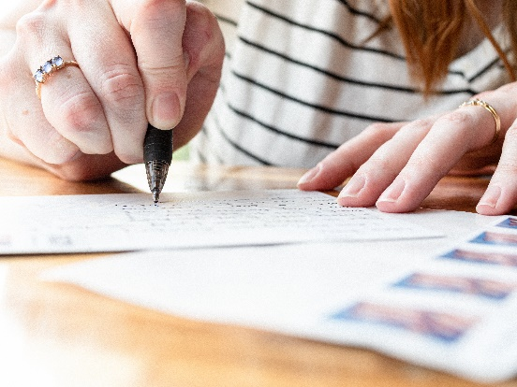

- napisać pismo i wysłać je
na adres:
Generalna Dyrekcja Ochrony Środowiska
Al. Jerozolimskie 136
02-305 Warszawa

- zostawić list w kancelarii.
Kancelaria to biuro, w którym można zostawić pisma i inne dokumenty
(adres kancelarii: Al. Jerozolimskie 136, 02-305 Warszawa).

- wysłać e-mail na adres kancelaria@gdos.gov.pl

- zadzwonić pod numer
22 310-67-00

- przyjść do GDOŚ i spotkać się
z pracownikiem w godzinach
od 8.00 do 16.00.

- osoby głuche i słabosłyszące nie mogą kontaktować się z pracownikami za pomocą tłumacza języka migowego, gdyż GDOŚ nie zapewnia tej usługi.

